
ANJINHO DE NATAL

É preciso:  - Uma bola de pingue-pongue (a cabeça)  - Cartolina branca  - Marcadores de várias cores  - Guache de várias cores  - Pincéis  - Algodão em rama  - Compasso (usar com cuidado)  - Tesoura (usar com cuidado)  - Cola transparente
   | 
  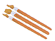 | 
  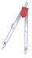

Como fazer:
- Colocando o compasso num canto da cartolina, desenha um círculo com 10 cm de lado. Recorta-o. Vai ser o corpo do anjinho.
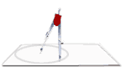
- No corpo, podes pintar e decorar as vestes do anjo como achares bem.
- Recorta os braços e pinta as mangas da mesma cor das vestes e as mãos na cor da pele.
- Agora, recorta as asas conforme o modelo, para depois as colares nas costas do anjo. Podes pintá-las de uma cor clara (dos dois lados) e até desenhares algumas penas das asas, se quiseres.
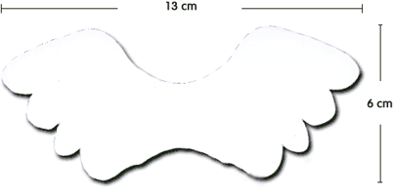
- Desenha a cara do anjo na bola de pingue-pongue com os marcadores e cola um pouco de algodão para fazer de cabelo.
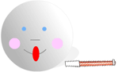
- Com o compasso, faz um círculo na cartolina com 2,5 cm de raio. Recorta-o: vai ser a auréola. Deixa-a ficar a branco ou pinta-a de amarelo e cola-a por cima do "cabelo" do anjo.
- Agora colas as mãos (só as mãos) uma à outra e depois os dois braços ao corpo.
- Por fim, cola as asas, pondo cola na linha vertical que faz de eixo de simetria (no meio das costas do anjo).
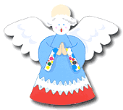 | Que lindo anjinho!

